t

TC Sağlık Bökm ığt



T.C.

SAĞLIK BAKANLIĞI TÜRKİYE KAMU HASTANELERİ KURUMU Ankara İli 3. Bölge Kamu Hastaneleri Birliği Genel Sekreterliği Polatlı Duatepe İlçe Devlet Hastanesi

Sayı :

Konu : Asansörle Şifre yapılması

POLATLI

GEREKÇE RAPORU

Hastanemizde kullanılmakta olan 10 asansörden tamamının proje kapsamında yapıldığı ancak şifre sistemlerinin yeralmadığı ve bundan dolayı Ameliyattan çıkan hastaların transferlerinde ve Mavi kod durumlarında hastaya ulaşmada zaman kaybına neden olmakta ve hasta mağduriyetlerine neden olmaktadır.

Ameliyattan çıkan hastalar; hastaların ve personelin kullandığı asansörlerle transferleri yapılmakta bu durum hasta mahremiyetini ve enfeksiyon riskini artırmaktadır.

Mevcut kullanılan asansörlerden aşağıda belirtilenlerin şifrelenmesinin uygun olacağına ve belirtilen aksaklıkların önlenmiş olacağına dair iş bu gerekçe raporu düzenlenmiştir. 08/02/2016

1. 1 adet 1600 kg asansör şifreleme sistemi yapılması: (Ameliyathane Önü)
2. 1 adet 2500 kg asansör şifreleme sistemi yapılması: (Ameliyathane Önü)
3. 2 adet 800 kg asansör şifreleme sistemi yapılması : (Servis K. Doğum. Çocuk)
4. 1 adet 1600 kg asansör şifreleme sistemi yapılması: (Servis Lobi arkası)

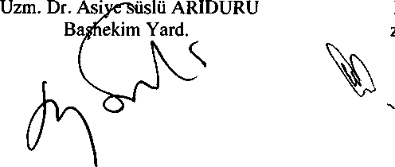

Hanife YILMAZ Uzm. Dr. M. Selçuk YAVUZ Sağ. Bak. Hiz. Müd. Anestezi Uzmanı